

LAPORAN AKSI PERUBAHAN
(LAP)

SISTEM INFORMASI CAPAIAN OUTPUT (SIPATUT)

OLEH:
EGIDIUS IMANUEL LAKA
NIP.19820408 201003 1 001
SUB BAGIAN UMUM BPS KABUPATEN TIMOR TENGAH UTARA

BADAN PUSAT STATISTIK
BEKERJA SAMA DENGAN LEMBAGA ADMINISTRASI NEGARA
PELATIHAN KEPEMIMPINAN PENGAWAS ANGKATAN IX
JAKARTA 2022

LEMBAR PERSETUJUAN
LAPORAN AKSI PERUBAHAN

Nama : Egidius Imanuel Laka
NIP : 19820408 201003 1 001
Jabatan : Kepala Sub Bagian Umum, Badan Pusat Statistik Kabupaten Timor Tengah Utara

Telah Disetujui
Pada Hari Jumat, Tanggal 12 Agustus 2022


Coach Mentor Mentor


Jimmy Ludin,SST,M.Si Marselinus Christoforus Koten,SE
NIP.197709062000121001 NIP.196705241994011001

LEMBAR PENGESAHAN
LAPORAN AKSI PERUBAHAN

Nama : Egidius Imanuel Laka
NIP : 19820408 201003 1 001
Jabatan : Kepala Sub Bagian Umum, Badan Pusat Statistik Kabupaten Timor Tengah Utara

Telah diuji
Pada Hari Selasa, Tanggal 15 Agustus 2022

Penguji Coach,



Dr. Watekhi, S.Si, MSE Jimmy Ludin,SST,M.Si
NIP. 197405151995121002 NIP.197709062000121001

KOMITMEN TINDAK LANJUT
Tahapan Milestone SIPATUT
Jangka Menengah dan Jangka Panjang
No | Tahap Utama | Waktu | Input | Output | Biaya
1 | 2 | 3 | 4 | 5 | 6
Jangka menengah (4 bulan) evaluasi terkait penggunaan SIPATUT oleh internal
1 | Terselenggaranya penggunaan dan evaluasi SIPATUT | Sept-Des 2022 | Pengisian progres capaian kegiatan oleh stakeholder | Laporan persentase progres kegiatan bulanan | Nihil
2 | Pengunaan SIPATUT oleh PPK dan operator dalam pengisian capaian output | Sept-Des 2022 | Pengisian persentase progres capaian input di aplikasi SAKTI | Laporan nilai akhir capaian output bulanan | Nihil
3 | Terselenggaranya penggunaan oleh stakeholder eksternal | Sept-Des 2022 | Pengisian progres capaian kegiatan oleh stakeholder eksternal | Laporan persentase progres kegiatan bulanan | Nihil
Jangka Panjang (6 Bulan): Pembuatan Web
1 | Terwujudnya web monitoring SIPATUT | Sept 2022 - Feb 2023 | Pembuatan web monitoring | Web SIPATUT | Rp. 2.000.000

Jakarta,18 Agustus 2022
Mengetahui,  Kepala Badan Pusat Statistik  Provinsi Nusa Tenggara Timur  Matamira B.Kale,S.Si,M.S.Si  NIP. 197007211991122001 | Mentor    Marselinus Christoforus Koten,SE  NIP.196705241994011001 |   Perserta  Egidius Imanuel Laka,SE,M.S.Si  NIP.198204082010031001

RINGKASAN EKSEKUTIF
Layanan Sistem Informasi Capaian Output (SIPATUT) merupakan salah satu aksi perubahan inovasi pada Sub Bagian Umum Badan Pusat Statistik Kabupaten Timor Tengah Utara (TTU), Provinsi Nusa Tenggara Timur menggunakan google sheet yang disusun dengan tujuan untuk memberikan kemudahan pelayanan bagi stakeholder internal maupun eksternal, khususnya pengelola anggaran dalam peningkatan kualitas pelaporan capaian output. Inovasi ini dibuat untuk mengatasi masalah pelayanan pelaporan pelaksanaan anggaran yang belum optimal pada masing-masing rincian output. Aksi perubahan ini bermanfaat untuk para koordinator fungsi, Pejabat Pembuat Komitmen (PPK) dan operator dalam mendukung tugas dan fungsinya masing-masing.
Aksi perubahan inovasi SIPATUT ini dilaksanakan dalam tiga tahap yaitu jangka pendek, jangka menengah, dan jangka panjang. Tahapan jangka pendek telah dilaksanakan sejak bulan Mei sampai dengan Agustus 2022 yang dikerjakan oleh tim yang terdiri dari 9 (sembilan) orang. Aksi perubahan SIPATUT ini telah diujicobakan pada stakeholder internal BPS Kabupaten TTU dan memberikan manfaat yang signifikan, terutama dalam mengatasi keterlambatan pelaporan dan juga nilai akhir dari capaian output itu sendiri yang awalnya tidak mencapai 100 persen, tetapi dengan diimplementasikannya inovasi ini, maka nilainya menjadi 100 persen.
Inovasi SIPATUT ini akan dilanjutkan dengan tahapan jangka menengah dengan periode waktu 4 bulan (September-Desember 2022) dengan kegiatan utamanya adalah penggunaan SIPATUT oleh internal dan eksternal, dan juga jangka panjangnya selama 6 bulan dengan kegiatan utama pembuatan web monitoring.
Pada akhirnya aksi perubahan ini diharapkan dapat memberikan dampak terhadap nilai Indikator Kinerja Pelaksanaan Anggaran (IKPA) yang maksimal sejak tahapan proses sampai pada hasil akhir.

KATA PENGANTAR
Syukur pujian dipanjatkan kepada Tuhan Yang Maha Esa atas segala anugerah dan rahmat yang melimpah, sehingga Laporan Aksi Perubahan ini dapat diselesaikan tepat waktu dan sesuai dengan jadwal yang telah ditentukan. Laporan Aksi Perubahan ini disusun berdasarkan identifikasi masalah yang ada di unit kerja Sub Bagian Umum BPS Kabupaten Timor Tengah Utara dengan mengadopsi dan mengadaptasi inovasi perubahan yang telah dilakukan oleh Bapenda Provinsi Jawa Timur. Adopsi dan adaptasi yang dilakukan sudah memperhatikan best practice dari inovasi pelayanan publik yang dirancang dan telah diimplementasikan.
Laporan Aksi Perubahan ini disusun untuk memenuhi salah satu syarat dalam Pelatihan Kepemimpinan Pengawas (PKP) Angkatan IX yang diselenggarakan oleh Pusat Pendidikan dan Pelatihan Badan Pusat Statistik (Pusdiklat BPS) bekerja sama dengan Lembaga Administrasi Negara (LAN). Terima kasih kepada semua pihak yang telah membantu dalam penyelesaian laporan ini, terutama kepada:
- Dr. Eni Lestariningsih, S.Si, M.A selaku Kepala Pusat Pendidikan dan Pelatihan (Pusdiklat) BPS beserta jajarannya yang telah memfasilitasi kegiatan Pelatihan Kepemimpinan Pengawas (PKP) BPS Angkatan IX Tahun 2022;
- Kepala Badan Pusat Statistik Kabupaten Timor Tengah Utara, Bapak Marselinus Christoforus Koten, SE selaku mentor yang telah memberikan dukungan dan motivasi dalam penyusunan Laporan Aksi Perubahan ini;
- Bapak Dr. Watekhi, S.Si, MSE selaku penguji yang telah memberikan masukan demi penyempurnaan Laporan Aksi Perubahan ini;
- Bapak Jimmy Ludin, SST, M.Si sebagai pembimbing yang telah memberikan bimbingan dan bantuan dalam pelaksanaan dan penyusunan Laporan Aksi Perubahan ini;

- Rekan-rekan peserta PKP Angkatan IX Tahun 2022 yang telah memberikan semangat, bantuan pikiran, dan perhatian selama pelaksanaan tahapan penyusunan Laporan Aksi Perubahan ini;
- Tim Efektif Inovasi SIPATUT yang telah mengorbankan waktu, pikiran, dan tenaga dalam penyelesaian inovasi ini.
Saran dan kritik yang membangun sangat diharapkan untuk bisa menyempurnakan laporan ini. Semoga Laporan Aksi Perubahan ini dapat berguna dan memberikan manfaat bagi semua pihak.


Kefamenanu, 15 Agustus 2022
Peserta PKP Angkatan IX

Egidius Imanuel laka

DAFTAR ISI
Halaman Judul ......................................................................................................  Lembar Persetujuan……………………………………………………………………. | i  ii
Lembar Pengesahan ............................................................................................. | iii
Lembar Pernyataan Komitmen ............................................................................. | iv
Ringkasan Eksekutif/ Abstraksi ............................................................................. | v
Kata Pengantar ..................................................................................................... | vi
Daftar Isi ................................................................................................................ | vii
Daftar Tabel .......................................................................................................... | viii
Daftar Gambar ...................................................................................................... | iv
BAB I. PENDAHULUAN ........................................................................................ | 1
- Latar Belakang .......................................................................................... | 1
- Tujuan dan Manfaat .................................................................................. | 3
BAB II. DESKRIPSI PROSES KEPEMIMPINAN .................................................. | 4
- Membangun Integritas ............................................................................... | 4
- Pengelolaan Budaya Kerja ........................................................................ | 11
- Pengelolaan Tim ........................................................................................ | 11
BAB III. DESKRIPSI HASIL KEPEMIMPINAN ...................................................... | 23
- Capaian dalam Perbaikan Kinerja Organisasi .......................................... | 23
- Manfaat Aksi Perubahan ........................................................................... | 30
BAB IV. KEBERLANJUTAN AKSI PERUBAHAN .................................................. | 32
- Terobosan/ Inovasi .................................................................................... | 32
- Komitmen Tindak Lanjut ............................................................................ | 32
DAFTAR PUSTAKA .............................................................................................. | 34
LAMPIRAN ............................................................................................................ | 35

DAFTAR TABEL
Tabel 1. | Pengendalian Plan Do Check And Act ............................................ | 9
Tabel 2. | Hasil Diskusi Rapat Pembentukan Tim ........................................... | 12
Tabel 3. | Hasil Diskusi Pembahasan Tugas Anggota Tim ............................. | 14
Tabel 4. | Matriks Pembagian Tugas Tim Teknis ............................................ | 15
Tabel 5. | Matriks Pembagian Tugas Tim Administrasi ................................... | 16
Tabel 6. | Deskripsi Dan Pengendalian Tugas Tim Teknis Inovasi Sipatut ..... | 19
Tabel 7. | Deskripsi Dan Pengendalian Tugas Tim Adminstrasi Inovasi Sipatut ............................................................................................. | 20
Tabel 8. | Perbandingan Layanan Sebelum dan Sesudah Implementasi ........ | 23

DAFTAR GAMBAR
Gambar 1. | Struktur Tim Efektif ......................................................................... | 5
Gambar 2. | Struktur Tim Efektif ......................................................................... | 17
Gambar 3. | Identifikasi Stakeholder Sebelum Implementasi ............................. | 21
Gambar 4. | Identifikasi Stakeholder Sebelum Implementasi ............................. | 22
Gambar 5. | Evaluasi KPPN Atambua terkait Pengisian Capaian Output  Sebelum Implementasi ................................................................... | 24
Gambar 6. | Evaluasi KPPN Atambua terkait Pengisian Capaian Output  Setelah Implementasi ..................................................................... | 25
Gambar 7. | Target dan Realisasi Klasifikasi Rincian Output  Badan Pusat Statistik Kabupaten TTU ........................................... | 27
Gambar 8. | Nilai Akhir Capaian Output Ujicoba Implementasi .......................... | 28
Gambar 9. | Nilai Akhir Capaian Output Ujicoba Implementasi | 29
Gambar 10. | Nilai Akhir Capaian Output Sesudah Implementasi ........................ | 30

BAB I
PENDAHULUAN
- LATAR BELAKANG
BPS telah melakukan langkah-langkah strategis melalui pembangunan Zona Integritas (ZI) menuju Wilayah Bebas dari Korupsi dan Wilayah Birokrasi Bersih dan Melayani (WBK/WBBM) dengan menetapkan usulan satuan kerja (satker) WBK, yang meliputi 6 (enam) area perubahan yaitu bidang Manajemen Perubahan, Penataan Tatalaksana, Penataan Sistem Manajemen SDM, Penguatan Pengawasan, Penguatan Akuntabilitas Kinerja, dan Peningkatan Kualitas Pelayanan Publik.
BPS Kabupaten Timor Tengah Utara (TTU) sebagai salah satu satuan kerja BPS yang ada di kabupaten sangat mendukung upaya pembangunan ZI yang telah ditetapkan oleh BPS dengan membentuk tim ZI tingkat BPS Kabupaten TTU. Tim ZI ini melibatkan seluruh ASN BPS Kabupaten TTU yang terbagi dalam 6 (enam) area perubahan. Pimpinan BPS Kabupaten TTU sangat mendukung implementasi dari masing-masing area perubahan dengan mendorong rencana aksi dari masing-masing area perubahan untuk melakukan inovasi dan terobosan.
Area Penguatan Akuntabilitas Kinerja merupakan salah satu area yang sangat penting dalam pelaksanaan tugas dan fungsi Sub Bagian Umum di BPS Kabupaten TTU. Tujuan area ini adalah untuk meningkatkan kapasitas dan akuntabilitas kinerja satuan kerja BPS Kabupaten TTU. Pengukuran area akuntabilitas kinerja secara umum diukur melalui penilaian internal oleh (Inspektorat BPS) dan juga oleh eksternal melalui Kementrian Keuangan dalam hal ini oleh KPPN. Penilaian akuntabilitas kinerja oleh eksternal atau KPPN dilakukan secara berkala setiap bulan melalui Indikator Kinerja Pelaksanaan Anggaran (IKPA).
Penilaian IKPA pada tahun anggaran 2021 memiliki 13 (tiga belas) indikator yang terfokus pada 4 (empat) aspek yaitu kesesuaian perencanaan dengan pelaksanaan anggaran, kepatuhan terhadap regulasi pelaksanaan anggaran, efisiensi pelaksanaan anggaran, dan efektifitas pelaksanaan anggaran. Evaluasi yang dilakukan terhadap 13 (tiga belas) indikator yang dipakai dalam penilaian IKPA 2021 berujung pada reformulasi IKPA 2022 merupakan perubahan tata cara penilaian kinerja pelaksanaan anggaran melalui penajaman paradigma belanja berkualitas dengan tetap menjaga tata kelola pelaksanaan anggaran.
Capaian output merupakan indikator kinerja yang menggambarkan capaian rincian output dari masing-masing kegiatan satker dan merupakan indikator kinerja yang presentasi penilaiannya paling tinggi, baik itu sebelum reformulasi maupun setelah dilakukan reformulasi dalam penentuan nilai IKPA.
Proses pelaporan dan penginputan nilai capaian output selama ini belum optimal disebabkan karena belum adanya metode penghitungan capaian output untuk setiap Rincian Output (RO) yang dikelola, khususnya untuk output teknis yang memiliki variasi dalam pengukuran capaian. Selain itu koordinasi antar PPK dengan pengelola kegiatan dalam melakukan pengawasan, penghitungan, dan pelaporan data capaian output juga belum optimal. Hal ini terjadi karena koordinasi dilakukan melalui rapat atau tatap muka, yang berisiko tinggi tidak terlaksana akibat padatnya beban kerja dari para pengelola kegiatan. Hal ini berdampak secara kuantitas yaitu jadwal penginputan capaian output setiap bulan menjadi lewat dari deadline yang ditentukan dan secara kualitas di mana terjadi gap yang melewati batas toleransi 5 persen.
Berdasarkan permasalahan yang sudah dijelaskan di atas, maka inovasi melalui aksi perubahan dalam rangka peningkatan kualitas layanan, khususnya kualitas capaian output menjadi penting untuk dilakukan. Aksi perubahan ini juga merupakan hasil dari mengadopsi dan mengadaptasi apa yang telah dilakukan oleh Badan Pendapatan Daerah (Bapenda) Provinsi Jawa Timur. Adopsi best practice dari lokus yang dapat dilakukan adalah membuat sistem informasi secara online seperti Samsat 4.0, di mana keunggulan dari inovasi ini adalah dapat diakses oleh stakeholder kapan saja tanpa melakukan tatap muka dengan petugas. Sedangkan adaptasi yang dilakukan di BPS Kabupaten TTU adalah membuat inovasi melalui Sistem Informasi Capaian Output atau SIPATUT di mana proses koordinasi antar PPK dengan pengelola kegiatan dalam melakukan pengawasan, perhitungan, dan pelaporan data capaian bisa dilakukan tanpa tatap muka atau rapat offline. Pada periode penginputan, pengelola kegiatan cukup melakukan input progres masing-masing rincian output secara online dan selanjutnya proses input pada aplikasi SAKTI akan dikerjakan oleh PPK dan operator.

- TUJUAN DAN MANFAAT
- TUJUAN
Tujuan yang akan dicapai dalam aksi perubahan ini mencakup tujuan umum dan tujuan khusus yang dijelaskan sebagai berikut:
- Tujuan Umum
Tujuan umum dari pelaksanaan aksi perubahan ini adalah mewujudkan pelaporan pelaksanaan anggaran yang optimal.
- Tujuan Khusus
Tujuan khusus pelaksanaan aksi perubahan ini adalah memberikan pelayanan bagi stakeholder, khususnya pengelola anggaran dalam peningkatan kualitas pelaporan capaian output.

- MANFAAT
Pelaksanaan aksi perubahan ini diharapkan dapat memberi manfaat yang berdampak positif bagi pihak-pihak sebagai berikut:
- Badan Pusat Statistik Kabupaten Timor Tengah Utara
Manfaat yang diperoleh dari adanya inovasi SIPATUT ini bagi BPS Kabupaten TTU adalah, peningkatan kualitas layanan pelaporan anggaran yang berdampak pada peningkatan penilaian Indikator Kinerja Pelaksanaan Anggaran (IKPA);
- Stakeholder
Manfaat praktis inovasi SIPATUT bagi stakeholder adalah adanya kemudahan dalam menginput capaian output karena telah tersedia metode yang pasti dalam menentukan progres rincian output.

BAB II
DESKRIPSI PROSES KEPEMIMPINAN

A. Membangun Integritas
- Pemimpin Sebagai Figur Integritas
Pembuatan inovasi SIPATUT dilakukan berdasarkan permasalahan yang nyata terjadi di lingkungan kerja BPS Kabupaten Timor Tengah Utara. Pengisian capaian output BPS Timor Tengah Utara belum maksimal setiap bulannya. Dalam rangka perbaikan dan optimalisasinya, maka perlu dicarikan solusi melalui inovasi. Dengan adanya inovasi SIPATUT, diharapkan penginputan capaian output yang merupakan indikator kualitas pelaksanaan anggaran satker dapat ditingkatkan kualitasnya. Tahapan pelaksanaannya dilakukan sebagai berikut:
- Penyampaian gagasan kepada Pimpinan
Tahapan awal dimulai dari gagasan untuk mempermudah dan memaksimalkan pengisian capaian output baik dari segi kuantitas maupun kualitas. Inovasi yang dilakukan tentu membutuhkan dukungan dari semua pihak terutama pimpinan, hal ini terkait dengan dengan anggaran maupun sumber daya lainnya yang dibutuhkan saat implementasi.
Gagasan inovasi ini disampaikan dalam bentuk rapat yang dihadiri oleh Kepala BPS Kabupaten TTU, para koordinator fungsi, pengelola anggaran, dan tim IPDS. Dalam rapat ini disampaikan sebuah gagasan untuk optimalisasi penyampaiaan laporan capaian output per bulan (dokumentasi terlampir).
- Sosialisasi Internal dan Ekternal
Sosialisasi inovasi SIPATUT dilakukan kepada stakeholder internal maupun eksternal untuk mendapatkan masukan terkait penyusunan komponen SIPATUT. Adapun kegiatan sosialisasi yang telah dilakukan dapat dirinci sebagai berikut:
- Pihak internal
Sosialisasi dilaksanakan pada tanggal 15 Juni 2022 yang dihadiri oleh para koordinator fungsi, pengelola anggaran (PPK, PPSPM, bendahara, dan operator), serta para statistisi dan pranata komputer. Hasil rapat yang tertuang dalam notulen tertanggal 15 Juni 2022 berisi dukungan dan masukan dari stakeholder internal terkait bentuk dan isian dari inovasi SIPATUT (Lampiran).
- Pihak eksternal
Sosialisasi kepada pihak eksternal dilakukan di BPS terdekat yaitu BPS Kota Kupang pada tanggal 23 Juni 2022, BPS Kabupaten Belu pada tanggal 23 Juni tahun 2022, serta satker Badan Pertanahan Kabupaten Timor Tengah Utara pada tanggal 24 Juni 2022. Hasil sosialisasi menunjukkan bahwa para stakeholder eksternal sangat mendukung inovasi SIPATUT ini, disebabkan karena di satker tersebut belum ada metode penghitungan kegiatan teknis untuk mengisi capaian output (Lampiran).
- Pembentukan Tim Efektif
Pembentukan tim efektif dilakukan setelah gagasan telah disampaiakan kepada pimpinan dalam hal ini kepala BPS Kabupaten Timor Tengah Utara dan dilanjutkan dengan disosialisasikan kepada stakeholder internal antara lain, pengelola anggaran yang terdiri dari pejabat pembuat komitmen (PPK), pejabat penandatangan surat perintah membayar (PPSPM), para koordinator fungsi, dan operator sakti serta stakeholder eksternal dalam hal ini dilakukan kepada Kabupaten/kota BPS terdekat yaitu BPS Kota Kupang dan BPS Kabupaten Belu serta Badan Pertanahan (BPN) Kabupaten Timor Tengah Utara. Tujuan dilakukannya sosialisasi adalah untuk menjaring masukan terkait proses input capaian output yang dilakukan oleh masing-masing satker yang dikunjungi. Hasil sosialisasi ini menjadi bagian penting dan akan menjadi dasar pengumpulan bahan baku dalam merancang SIPATUT.
Tim efektif yang terlibat dalam proyek aksi perubahan ini terdiri dari dua tim yaitu administrasi yang bertugas membuat kelengkapan rapat notulen dan daftar hadir ketika dilakukan rapat dan tim teknis yang secara garis besar mempunyai tugas merancang dan menyelesaikan aksi perubahan SIPATUT ini. Rapat pembentukan tim dilakukan pada tanggal 29 Juni 2022 dengan agenda pembentukan tim efektif berdasarkan sumber daya manusia (SDM) yang tersedia. Hasil rapat menghasilkan SK Tim Efektif (terlampir) yang terdiri dari tim administrasi dan tim teknis. Struktur tim efektif seperti pada Gambar 1 di bawah ini.

Gambar. 1 Sturuktur Tim Efektif

Tim Administrasi:
Leydi L. Bais
Katarina K. Tulasi
Maria V. Makung
Pengarah
Marselinus Christoforus Koten, SE

Ketua
Egidius Imanuel Laka
Tim Teknis:
Made Indra Prasetya
Maria I. Sero
Miftakhul Huda
Deviana Purnama Sari
Marlia A. Adang
Agus H. Siswanto

- Profil Tim
Anggota tim efektif inovasi SIPATUT ini terdiri dari 9 (sembilan) orang dengan rincian anggota tim teknis berjumlah 6 (enam) orang dan tim administrasi berjumlah 3 (tiga) orang. Dilihat berdasarkan latar belakang jabatan, maka tim ini terdiri dari 4 (empat) orang statistisi ahli pertama, 1 (satu) orang pranata komputer ahli pertama, 4 (empat) orang statistisi terampil, serta 1 (satu) orang pranata komputer terampil. Anggota tim efektif SIPATUT sebagian besarnya adalah generasi milenial yang sangat paham perkembangan teknologi informasi, diketahui bahwa dari 9 (sembilan) orang anggota tim, 8 (delapan) di antaranya atau 89 persennya adalah generasi milenial kelahiran tahun 1990an. Hal ini memunculkan optimisme bahwa tim sanggup untuk menyelesaikan inovasi ini sesuai harapan. Notulen rapat dan dokumentasi rapat pembentukan tim dapat dilihat pada lampiran.

- Pembagian Tugas
Setelah tim terbentuk berdasarkan SK Kepala BPS Kabupaten TTU, maka selanjutnya akan dibuat deskripsi pekerjaan dari masing-masing anggota tim, baik tim teknis maupun tim administrasi. Hal ini dilakukan pada tanggal 30 Juni 2022 sehari setelah rapat pembentukan tim.
Secara garis besar, tugas tim administrasi adalah sebagai berikut:
- Memberi masukan terkait anggaran pelaksanaan aksi perubahan
- Menyusun dokumen administrasi dalam setiap tahapan kegiatan
- Mendokumentasikan setiap tahapan kegiatan dan mengarsipkan
Sedangkan tugas tim teknis adalah sebagai berikut:
- Merancang tampilan google sheet
- Membuat buku pedoman pengoperasian sistem
- Melakukan perbaikan isian google sheet
- Melakukan finalisasi tampilan
- Menyiapkan Tabel Rincian Output
Tim teknis memulai kerjanya sesuai notulen rapat pada tanggal 30 Juni 2022 setelah ditetapkan pembagian tugas masing-masing anggota tim. Pembagian tugas tim dilakukan berdasarkan rincian Klasifikasi Rincian Output (KRO) dari masing-masing fungsi. Rincian tugas yang akan dikerjakan oleh tim teknis dapat dilihat pada tabel di bawah ini:

- Pengendalian berdasarkan nilai-nilai Pancasila
Pengendalian pekerjaan dalam rangka pengerjaan inovasi SIPATUT ini dilakukan selayaknya pekerjaan rutin BPS TTU. Pengamalan nilai-nilai dari kelima sila Pancasila merupakan suatu bentuk motivasi bagi kerja tim dalam rangka menyelesaikan inovasi dimaksud. Pancasila menjadi kendali atas setiap langkah yang dilakukan ASN dalam menjalankan tugasnya.
- Sila Pertama “Ketuhanan Yang Maha Esa”
Setiap warga negara Indonesia tentu memeluk salah satu dari beberapa agama yang diakui oleh pemerintah dan Negara Republik Indonesia. Sebagai ASN Republik Indonesia pengamalan dari sila pertama ini menjadi sangat penting, dimana bekerja dan melayani merupakan bagian dari ibadah yang sesungguhnya kepada Tuhannya masing-masing. Dalam prakteknya di BPS TTU, dimana setiap pagi selalu diawali dengan doa dalam apel pagi, dimana dalam salah satu penggalan doa yg dibacakan setiap pagi, “bekerja adalah bagian dari ibadah”, tentunya sangat dalam maknanya, selayaknya ibadah adalah dilakukan dengan tulus jujur dan dating dari hati yang paling dalam. Semangat inilah yang menjadi motivasi penting bagi tim dalam melaksanakan setiap tugas yag diberikan (lampiran)
- Sila Kedua “Kemanusiaan Yang Adil dan Beradab”
Makna mendasar dari sila kedua ini adalah bagaimana menghargai sesama manusia. Setiap orang diciptakan unik dan memiliki kelebihan dan kekurangan. Apabila ditelaah lebih dalam lagi bentuk penghargaan terhadap keberadaan manusia adalah dengan saling menghargai pendapat dari masing-masing orang. Dalam dinamika kerja tim menghargai pendapat sesama adalah hal yang sangat penting dalam menjaga harmonisasi dalam penyelesaian tugas. Berbeda pendapat merupakan hal yang biasa dalam tim, namun yang perlu diingat adalah bahwa setiap perdebatan yang ada dalam tim semata-mata adalah dalam rangka pencapaian tujuan yang direncanakan. Hal ini merupakan motivasi penting dalam mengelola perbedaan pendapat dalam mengerjakan kegiatan inovasi.

- Sila Ketiga “Persatuan Indonesia”
Bangsa Indonesia merupakan kumpulan dari berbagai macam perbedaan yang ada, baik itu suku, agama, ras bahasa, budaya, dan lain-lain begitu juga dalam lingkup BPS Kabupaten TTU. ASN dalam lingkup BPS Kabupaten TTU datang dari berbagai latar belakang yang berbeda, baik itu suku, agama, budaya, dan bahasa. Ini juga tercermin dalam anggota tim yang ada. Namun perbedaan yang ada bukan menjadi penghalang untuk bisa berkolaborasi untuk menghasilkan sesuatu yang bermanfaat bagi orang lain. Perbedaan ini harus dikesampingkan dalam upaya mengerjakan setiap tugas dan tanggung jawab yang diberikan.
- Sila Keempat “Kerakyatan Yang Dipimpin Oleh Hikmat Kebijaksanaan Dalam Permusyawaratan Perwakilan”
Pengamalan sila keempat ini menjadi sangat penting dalam kerja tim, dimana setiap keputusan harus diambil dengan jalan musyawara dan mufakat. Perbedaan pendapat yang terjadi ataupun masukan saran dari anggota tim harus diputuskan Bersama dengan mendengarkan semua masukan dari anggota tim.
- Sila Kelima “Keadilan sosial Bagi Seluruh Rakyat Indonesia”
Sebagai ASN, pengamalan sila kelima ini merupakan bagian dari pelayanan kepada seluruh masyarakat Indonesia tanpa memandang latar belakangnya. Setiap warga negara berhak menerima pelayanan yang baik dari pemerintah dan negara. Dalam konteks pelayanan ini, semua ASN wajib memberikan pelayanan yang terbaik kepada publik. Pelayanan yang baik dimulai dengan mempermudah proses bisnis dari setiap kegiatan yang berdampak pada kualitas layanan. Dengan inovasi SIPATUT ini, stakeholder akan memperoleh kemudahan dalam mengontrol progres kegiatan di masing-masing fungsi dan juga mempermudah operator dan PPK melakukan input di aplikasi Sakti.

- Pengendalian dengan metode Plan, Do, Check, Act
Tabel 1. Tabel Pengendalian

No | Plan |  | Do |  | Check |  | Action (Tindak Lanjut)
 | Uraian Rencana | Range Time | Uraian | Tanggal Penger-jaan | Mutu | Evidence
1 | Melakukan konsultasi dengan mentor dan merancang jadwal kerja dan anggaran kegiatan | Minggu I Juni 2022 | Rapat bersama pimpinan dan stakeholder | 13 Juni 2022 | Notulen | Undangan, Notulen dan dokumentasi (Terlampir) | Sosialisasi ke eksternal dan pembentukan Tim Efektif
 | Sosialisasi eksternal | Minggu II Juni 2022 | Sosialisasi ke BPS Kota Kupang dan BPN TTU | 22 Juni 2022 | Notulen | Dokumentasi dan Notulensi
 | Pembuatan SK Tim Efektif dan | Minggu II Juni 2022 | Rapat bersama calon anggota tim | 24 Juni 2022 | SK Tim Efektif | Dokumentasi dan Notulensi | Deskripsi dan pembagian kerja
 | Deskripsi tugas masing -masing | Minggu Ke III | Rapat membahas deskripsi tugas | 29 Juni 2022 | SK Deskripsi Tugas | Notulen dan Dokumentasi (Terlampir) | Editing masing-masing KRO
2 | Pelaksanaan | Minggu Ke IV | Rapat identifikasi bahan masukan SIPATUT | 4 Juli 2022 | Draft Excel Detail KRO | Notulen dan Dokumentasi (Terlampir) | Penyelesaian Editing KRO
 | Ujicoba tampilan awal | Minggu V | Ujicoba Tampilan Awal SIPATUT | 11 Juli 2022 | Tampilan Awal SIPATUT dalam bentuk Excel | Notulen dan Dokumentasi (Terlampir) | Draft excel berbasis LDS
 | Tindak lanjut hasil ujicoba | Minggu V | Perbaikan tampilan sesuai masukan stakeholder | 13 Juli 2022 | Tampilan dalam bentuk google sheet | Notulen dan Dokumentasi (Terlampir) | https://s.bps.go.id/spatut
 | Penambahan kolom pada draft excel SIPATUT | Minggu VI | Tambahan Kolom sesuai masukan dari stakeholder | 19 Juli 2022 | Perubahan tampilan SI | Penambahan kolom pada draft excel SIPATUT | https://s.bps.go.id/SIPATUTPERUBAHAN1
 | Ujicoba bersama tim teknis, stakeholder, dan operator | Minggu VII | Mencoba tampilan SIPATUT disesuaikan dengan SAKTI | 29 Juli 2022 | Perubahan isian | Notulen dan Dokumentasi (Terlampir) | https://s.bps.go.id/SIPATUTPERUBAHANIV
 | Input capaian output menggunakan SIPATUT | Minggu VIII | Operator menginput capaian output berdasarkan penghitungan SIPATUT | 3 Agt 2022 | SIPATUT sesuai dengan SAKTI | Notulen dan Dokumentasi (Terlampir) | https://s.bps.go.id/SIPATUTPERUBAHANV

3. Kontribusi Inovasi dalam Pembangunan Integritas
Pembuatan Sistem Informasi Capaian Output (SIPATUT) ini memberikan kontribusi terhadap peningkatan kualitas kinerja anggaran yang berdampak kepada konsistensi dan ketepatan waktu pelaporan. Dampak inovasi ini terhadap pembangunan integritas antara lain:
- Pemberian bobot persentase progres kegiatan capaian output dari masing-masing fungsi menjadi lebih terukur dengan indikator yang jelas
- Pengendalian terhadap pencapaian anggaran dari masing – masing kegiatan menjadi lebih mudah dilakukan.
- Deviasi anggaran bisa dikontrol dengan mudah.

- Pengelolaan Budaya Kerja
Penggunaan SIPATUT dalam jangka pendek adalah stakeholder internal yang terdiri dari para koordinator fungsi dan ketua tim, kasubag umum, PPK, dan operator. Untuk memudahkan dalam aksesnya, maka perlu dibuatkan pedoman penggunaan dalam bentuk buku pedoman Pengisian Capaian Output BPS TTU.

C. Pengelolaan Tim
- Pembentukan tim efektif
Pembentukan tim efetif merupakan salah satu unsur penting dalam mencapai tujuan akhir dari aksi perubahan SIPATUT yang telah dicanangkan, tim yang efektif yang dibangun dilakukan dengan mengoptimalkan potensi dan kemampuan sumber daya manusia yang ada di satuan kerja BPS Kabupaten Timor Tengah Utara.
- Tahapan Pembangunan Tim Efektif
Proses pembangunan tim efektif dilakukan secara bertahap dengan tetap mempertimbangkan rutinitas dari masing-masing anggota tim agar tugas fungsi dari masing-masing anggota tim tetap berjalan sesuai rencana, dan tidak mengganggu performa satuan kerja secara keseluruhan. Tahapan ini dapat dijelaskan sebagai berikut:
- Tahapan Forming
Tahapan ini dilakukan melalui rapat yang diadakan pada Jumat, 24 Juni 2022. Pada saat rapat pembentukan tim, banyak pertanyaan yang muncul terkait apa yang harus dan akan dikerjakan apabila tergabung dalam tim. Pertanyaan-pertanyaan ini merupakan bentuk antusiasme calon anggota tim, namun di sisi lain hal ini merupakan tantangan yang harus di kelola dengan baik. Masalah yang diangkat oleh masing-masing anggota tim lebih banyak terkait beban kerja, disebabkan karena di bulan Juni ini proses SPLF2020 sementara berjalan. Kekuatiran dari calon anggota tim, adalah soal bagaimana pembagian waktu antara beban tugas terkait SPLF2020, rutinitas, dan juga perannya nanti dalam tim inovasi SIPATUT. Rangkuman diskusi pada saat rapat dapat di lihat pada tabel di bawah ini.

Tabel.2 Hasil Diskusi Rapat Pembentukan Tim

Tanya Jawab
No | Pertanyaan | Tanggapan Team Leader
1 | 2 | 3
1 | Made Indra Prasetya (Calon Koordinator Tim Teknis): Alur kerja Sipatut ini bagaimana, pada prinsipnya saya sangat mendukung inovasi ini, tetapi apakah tim teknis yang akan merancang semua isian dan form google sheet? saat ini kami di IPDS sedang konsentrasi menyelesaikan SPLF 2020. | Egidius I. Laka (team leader): Bahan baku untuk konten google sheet akan di sediakan oleh masing-masing KF dan PPK, dalam bentuk kertas kerja yang digunakan setiap bulan. Tugas tim teknis hanya membuat alur kerja dan tampilan termasuk pihak-pihak yang akan mengakses.
2 | Maria Imaculata Sero (Calon Anggota Tim Teknis): Capaian Output sepengetahuan saya adalah menginput progres kegiatan masing-masing rincian output yang ada di Kertas Kerja atau POK, oleh karena itu menurut saya tidak perlu ada Sipatut, karena setiap bulan ada Laporan Realisasi Anggaran (LDS). Ini sudah cukup untuk dijadikan dasar laporan capaian output | Egidius I. Laka (team leader): Capaian output itu merujuk pada realisasi anggaran rincian output perbulan, yang bisa diketahui melalui LDS. Namun kegiatan di setiap RO dalam LDS hanya memuat realisasi anggaran, sedangka kegiatan teknisnya tidak tercover, dampaknya adalah terjadinya gap yang antara anggaran dan teknis. Sipatut sendiri dirancang untuk mengatasi permasalahan tersebut.
3 | Marlia A. Adang (Calon Anggota Tim Teknis): Kalau keluarannya seperti yang sudah disampaikan oleh pak Egi, menurut saya tidak perlu ada tim, cukup dikerjakan oleh tim IPDS | Egidius I. Laka (team leader): Sipatut dalam bentuk google sheet ini, dirancang untuk merekap histori kegiatan anggaran maupun teknis, sehingga dibutuhkan uraian rinci per detail kegiatan, tentunya sangat banyak kegiatan yang ada dalam POK, sehingga dibutuhkan tim untuk mengerjakannya. Jadi nantinya masing-masing anggota tim bertanggung jawab untuk menyususn detail per kegiatan. Tim IPDS yang nantinya merangkum semuanya dan membuat sistem tampilannya.
4 | Katarina Kurniani Tulasi (Koordinator Tim Administrasi): Seperti yang tertera dalam draft tugas tim administrasi adalah menyusun dokumen administrasi dalam setiap tahapan kegiatan. Mohon dijelaskan lebih rinci seperti apa tugasnya, mengingat dalam bulan Juni dan Juli kita semua sedang menyelesaikan SPLF 2020, kuatirnya kegiatannya beririsan. | Egidius I. Laka (team leader): Tugas tim adaministrasi adalah: menyiapkan undangan rapat, membuat notulen, membuat dokumentasi dan mengarsipkan semua dokumen hasil kerja tim. Selain itu Tim administrasi juga berperan melakukan koordinasi internal maupun eksternal dalam setiap rapat

- Tahap Storming
Tahapan ini juga dilakukan melalui rapat untuk membahas pembagian tugas dari masing-masing anggota tim. Pada tahap ini sebagian anggota tim juga masih belum tahu apa yang akan dikerjakan. rapat pembahasan pembagian tugas tim ini dilakukan pada tanggal 29 Juni 2022. Diskusi dalam rapat ini dapat dilihat pada tabel berikut.

Tabel.3
Hasil Diskusi Pembahasan Tugas Anggota Tim

Tanya Jawab
No | Pertanyaan | Tanggapan
1 | 2 | 3
1 | Made Indra Prasetya (Koordinator Tim Teknis): Langsung jelaskan dulu bagaimana alurnya pembuatan SIPATUT ini, sehingga nanti kita diskusikan bagaimana pembagian tugasnya | Egidius I. Laka (team leader): LDS akan kita tambahkan kolom yang memuat tentang kegiatan teknis masing-masing kegiatan. Dalam POK kita terdapat 14 Klasifikasi Rincian Output. tugas teman-teman hanya memastikan apakah semua detail kegiatan sudah termuat dalam sheet.
2 | Maria Imaculata Sero (Anggota Tim Teknis): Kalau seperti ini, kita bagi saja menurut fungsi statistik dan sub bagian umum. | Egidius I. Laka (team leader): Anggota tim teknis ada 6 orang, dengan demikian maka masing-masing anggota menangani 1 KRO
3 | Deviana Purnama Sari ( Anggota Tim Teknis): Bagaimana kalau pembagiannya berdasarkan kegiatan misalnya Susenas, Survei pertanian, dll | Egidius I. Laka (team leader): Bisa juga dibagi per tim, tetapi mengingat angggota tim hanya 6 orang, maka lebih efektif kalau masing-masing anggota tim teknis menangani 1 KRO. Hal ini untuk menjamin semua detail kegiatan akan terekam dalam table.
4 | Marlia A. Adang (Anggota Tim Teknis): LDS yang kita pakai LDS bulan berapa? apakah LDS itu bisa diedit? | Egidius I. Laka (team leader): LDS yang kita pakai adalah LDS Bulan Juni, dalam bentuk excel, jadi bisa diedit

Tahapan Storming ini dapat dilalui dengan baik mengingat system pembagian kerja di BPS TTU, di mana semua pegawai dibagi ke dalam fungsi-fungsi yang ada sehingga pada saat pembagian tugas tim kerja, dapat dilakukan dengan mudah dengan sistem pembagian berdasarkan fungsi masing-masing
- Tahapan Norming
Tahapan ini ditandai dengan masing-masing anggota tim sudah mulai bekerja sesuai dengan tugas dan perannya. Tugas dan peran masing-masing anggota dibuatkan dalam matriks yang ditetapkan oleh pimpinan untuk memudahkan pengendalian pekerjaan. Setelah Penetapan ini tim sudah mulai bekerja dan hasil pekerjaannya berupa tampilan awal SIPATUT yang bisa dilihat pada link: https://s.bps.go.id/sipatut
Tabel.4
Matriks Pembagian Tugas Tim Teknis

No | Nama | Tugas | Deskripsi Tugas | Keterangan
1 | 2 | 3 | 4 | 5
1 | Made Indra Prasetya | Pj. KRO IPDS | Edit detail kegiatan Fungsi IPDS yang ada dalam LDS | Selesai tanggal 4 Juni 2022
2 | Maria Imaculata Sero | Pj.KRO Distribusi | Edit detail kegiatan Fungsi Distribusi yang ada dalam LDS | Selesai tanggal 5 Juni 2022
3 | Miftakhul Huda Alamsyah | Pj.KRO Nerwilis | Edit detail kegiatan Fungsi Nerwilis yang ada dalam LDS | Selesai tanggal 6 Juni 2022
4 | Deviana Purnama Sari | Pj.KRO Sosial | Edit detail kegiatan Fungsi Sosial yang ada dalam LDS | Selesai tanggal 6 Juni 2022
5 | Marlia Augusto Adang | Pj.KRO Produksi dan Pembuatan Buku Pedoman | Edit detail kegiatan Fungsi Produksi yang ada dalam LDS | Selesai tanggal 6 Juni 2022 untuk KRO dan Buku Pedoman Minggu terakhir bulan Juli
6 | Agus Heri Siswanto | Pj.KRO Sub Bagian Umum | Edit detail kegiatan Sub Bagian Umum yang ada dalam LDS | Selesai tanggal 6 Juni 2022

Tabel.5
Matriks Pembagian Tugas Tim Administrasi

No | NAMA | Tugas | Deskripsi Tugas | Keterangan
1 | 2 | 3 | 4 | 5
1 | Katarina Kurniani Tulasi | Notulis | Membuat Notulen dalam setiap kegiatan rapat
2 | Leydi L. Bais | Admin | Membuat dan mengedarkan undangan terkait kegiatan implementasi SIPATUT
3 | Maria V. Makung | Dokumentasi | Mendokumentasikan Setiap kegiatan rapat

Kefamenanu, 30 Juni 2022
Kepala Badan Pusat Statistik
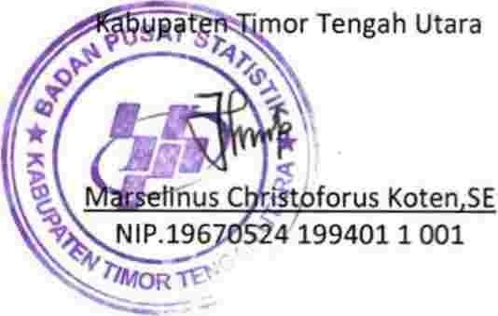

- Tahapan Performing
Proses penyelesaian SIPATUT pada tahap ini ditandai dengan masukan dari stakeholder hasil ujicoba pada Hari Rabu 13 Juli 2022 (Notulen dan Dokumentasi terlampir) terkait penambahan kolom yang akan memudahkan, sehingga tim kembali harus melakukan perbaikan dan penambahan tampilan SIPATUT. Tambahan ini terkait pembagian masing-masing rincian output per sheet excel. Hal ini tidak menjadi masalah disebabkan karena anggota tim teknis sudah memahami alurnya, dan juga ada bantuan dari mahasiswa dari Universitas Timor yang sedang melakukan praktek kerja lapangan di BPS Kabupaten TTU.

- Tahapan Adjourning
Pada bulan Juli dan Agustus tahun 2022, SIPATUT sudah digunakan untuk pengisian capaian output. Memang masih banyak hal yang harus ditambahkan, namun secara garis besar tampilan SIPATUT sudah bisa digunakan untuk pengisian capaian output bulanan. Output pada tahapan ini berupa link SIPATUT: http://s.bps.go.id/SIPATUTBPSTTU yang dapat diakses oleh stakeholder, selain itu untuk memudahkan akses oleh pengguna layanan, maka dibuatkan buku pedoman peggunaan yang termuat dalam lampiran.
- Komposisi/ Struktur Tim
Pembentukan tim dilakukan pada tanggal 29 juni 2022 dengan agenda pembentukan tim efektif berdasarkan sumber daya manusia yang tersedia. Hasil rapat menghasilkan SK Tim Efektif (terlampir) yang terdiri dari tim administrasi dan tim teknis. struktur Tim Efektif seperti pada gambar di bawah ini.

Gambar. 2 Struktur Tim Efektif

Tim Administrasi:
Leydi L. Bais
Katarina K. Tulasi
Maria V. Makung
Pengarah
Marselinus Christoforus Koten, SE

Ketua
Egidius Imanuel Laka
Tim Teknis:
Made Indra Prasetya
Maria I. Sero
Miftakhul Huda
Deviana Purnama Sari
Marlia A. Adang
Agus H. Siswanto

Profil Tim
Anggota Tim Efektif inovasi SIPATUT ini terdiri dari 9 orang dengan rincian anggota tim teknis berjumlah 6 orang dan tim administrasi berjumlah 3 orang. Dilihat berdasarkan latar belakang jabatan, terdiri dari 4 orang statistisi ahli pertama, 1 orang pranata komputer ahli pertama, dan 4 orang statistisi terampil serta 1 orang pranata komputer terampil. Anggota Tim Efektif SIPATUT sebagian besarnya adalah generasi milenial yang sangat paham perkembangan teknologi informasi, diketahui bahwa dari 9 orang anggota tim, 8 diantaranya atau sekitar 89 persen adalah generasi milenial kelahiran tahun 1990an, hal ini membuat tim sangat optimis untuk menyelesaikan inovasi ini notulen rapat dan dokumentas rapat pembentukan tim dapat dilihat pada lampiran.
Pembagian Tugas
Tim yang telah terbentuk berdasarkan SK kepala BPS Kabupaten TTU, selanjutnya akan dibuat deskripsi pekerjaan dari masing-masing tim, baik tim teknis maupun tim administrasi. Hal ini dilakukan pada tanggal 30 Juni 2022 sehari setelah rapat pembentukan tim.
Secara garis besar tim administrasi mempunyai tugas sebagai berikut:
- Memberi masukan terkait anggaran pelaksanaan aksi perubahan
- Menyusun dokumen administrasi dalam setiap tahapan kegiatan
- Mendokumentasikan setiap tahapan kegiatan dan mengarsipkan
Sedangkan tim teknis mempunyai tugas sebagai berikut:
- Merancang tampilan google sheet
- Membuat buku pedoman pengoperasian sistem
- Melakukan perbaikan isian google sheet
- Melakukan finalisasi tampilan
- Menyiapkan Tabel Rincian Output
Tim teknis memulai dengan kerjanya sesuai notulen rapat pada tanggal 30 Juni 2022 setelah ditetapkan pembagian tugas masing-masing anggota tim. Pembagian tugas tim dilakukan berdasarkan rincian klasifikasi rincian output (KRO) dari masing-masing fungsi. Rincian tugas yang akan dikerjakan oleh tim teknis dapat dilihat pada tabel di bawah ini.
Tabel. 6
Deskripsi Dan Pengendalian Tugas Tim Teknis Inovasi Sipatut

No | Nama | Jabatan Dalam Tugas Tim | Deskripsi Tugas | Check
 |  |  |  | Ya | Tidak
1 | 2 | 3 | 4 | 5 | 6
1 | Made Indra Prasetya | Koordinator Tim Teknis | - Membuat Formulasi tampilan SIPATUT dalam bentuk google sheet, berdasarkan Laporan realisasi anggaran  - Melakukan kompilasi KRO hasil editing dari masing-masing anggota  - Finalisasi Tampilan | V  V  V
2 | Maria Imaculata Sero | Pj.KRO Distribusi | Edit detail kegiatan Fungsi Distribusi yang ada dalam LDS | V
3 | Miftakhul Huda Alamsyah | Pj.KRO Nerwilis | - Edit detail kegiatan Fungsi Nerwilis yang ada dalam LDS  - Mengkompilasi video dan foto hasil dokumentasi | V
4 | Deviana Purnama Sari | Pj.KRO Sosial | Edit detail kegiatan Fungsi Sosial yang ada dalam LDS | V
5 | Marlia Augusto Adang | Pj.KRO Produksi dan Pembuatan Buku Pedoman | - Edit detail kegiatan Fungsi Produksi yang ada dalam LDS  - Membuat Buku Pedoman Penggunaan | V  V
6 | Agus Heri Siswanto | Pj.KRO Sub Bagian Umum | Edit detail kegiatan Sub Bagian Umum yang ada dalam LDS | V

Tabel. 7
Deskripsi Dan Pengendalian Tugas Tim Adminstrasi Inovasi Sipatut

No | Nama | Tugas | Deskripsi Tugas | Check
 |  |  |  | Ya | Tidak
1 | 2 | 3 | 4 | 5 | 6
1 | Katarina Kurniani Tulasi | Notulis | Membuat Notulen dalam setiap kegiatan rapat | V
2 | Leydi L Bais | Admin | Membuat dan mengedarkan undangan terkait kegiatan implementasi SIPATUT | V
3 | Maria V Makung | Dokumentasi | Mendokumentasikan Setiap kegiatan rapat | V

Analisis stakeholder sebelum dan sesudah
- Sebelum Implementasi
Sebelum dilakukan implementasi komposisi stakeholder sebagai berikut:
- Promoters memiliki kepentingan besar terhadap aksi perubahan dan memiliki kekuatan untuk membantu keberhasilannya hanya ada satu yaitu pejabat pembuat komitmen;
- Latents tidak memiliki kepentingan khusus dan tidak terlibat dalam aksi perubahan, tetapi memiliki kekuatan besar untuk mempengaruhi aksi perubahan jika mereka menjadi tertarik yaitu, satker BPS terdekat, dan instansi lainnya yang merupakan wilayah binaan KPPN Atambua;
- Defenders memiliki kepentingan dan dapat menyuarakan dukungannya dalam komunitas, namun kekuatannya kecil untuk mempengaruhi aksi perubahan terdiri dari Penanggung Jawab RO/ Koordinator Fungsi, operator Sakti, operator monev;
- Apathetics kurang memiliki kepentingan maupun kekuatan, bahkan mungkin tidak mengetahui adanya proyek perubahan yang terdiri dari, pegawai lain selain operator dan pengelola anggaran.

Gambar. 3
Identifikasi Stakeholder Sebelum Implementasi

BPS kabupaten Kota terdekat,Satuan Kerja Wilayah KPN
Pejabat Pembuat Komitmen
Pegawai Selain Operator dan Pengelola Anggaran
Penanggung Jawab RO
Operator Sakti, Operator monev

Pengaruh Tinggi
Laten
Apathetics
Promotors

Defenders

- Sesudah Implementasi
Proses sosialisasi inovasi SIPATUT yang dilakukan terus-menerus kepada para stakeholder berdampak pada perubahan dalam kuadran dan posisinya. Setelah dilakukan sosialisasi para stakeholder menjadi lebih antusian untuk mendorong SIPATUT ini lebih cepat diselesaikan agar dapat digunakan. Posisi stakeholder setelah implementasi dapat dijelaskan sebagai berikut:
- Promoters memiliki kepentingan besar terhadap aksi perubahan dan memiliki kekuatan untuk membantu keberhasilannya. Setelah implementasi terjadi perubahan yang signifikan dimana untuk kuadran promotors menjadi bertambah yaitu awalnya hanya PPK bertambah menjadi BPS kabupaten Kota terdekat Penanggung Jawab RO Operator Sakti, dan Operator monev, dibuktikan dengan adanya testimoni dari stakeholder dalam link berikut: https://laci.bps.go.id/s/0EAxDt4DwjvDfGe; Perubahan ini disebabkan karena sosialisasi yang dilakukan secara terus-menerus selama masa penyusunan inovasi Sipatut kepada stakeholder internal maupun eksternal juga diikuti dengan ujicoba khusus kepada stakeholder internal, berdampak pada perubahan sikap dan dukungan terhadap inovasi ini.
- Latents tidak memiliki kepentingan khusus dan tidak terlibat dalam aksi perubahan, tetapi memiliki kekuatan besar untuk mempengaruhi aksi perubahan jika mereka menjadi tertarik yaitu, Stelah implementasi posisi ini menjadi kosong;
- Defenders memiliki kepentingan dan dapat menyuarakan dukungannya dalam komunitas setelah dilakukan implementasi posisi operator monev dan sakti berubah menjadi promotors;
- Apathetics kurang memiliki kepentingan maupun kekuatan, bahkan mungkin tidak mengetahui adanya proyek perubahan yang terdiri dari, pegawai lain selain operator dan pengelola anggaran, untuk kuadran ini tidak terjadi perubahan. Hal ini disebabkan karena singkatnya waktu implementasi, sehingga pegawai yang lain tidak diberikan kesempatan untuk mengikuti sosialisasi.
Gambar.4
Identifikasi Stakeholder Sesudah Implementasi

Pejabat Pembuat Komitmen, BPS kabupaten Kota terdekat,Satuan Kerja Wilayah KPN, Penanggung Jawab RO, Operator Sakti, Operator monev

Pegawai Selain Operator dan Pengelola Anggaran

Pengaruh Tinggi
Laten
Apathetics
Promotors

Defenders

BAB III
DESKRIPSI HASIL KEPEMIMPINAN

- Capaian dalam Perbaikan Kinerja Organisasi
Implementasi SIPATUT sejauh ini setelah uji coba, membawa perbaikan yang signifikan untuk beberapa masalah yang terjadi sebelum implementasi SIPATUT misalnya:
- Keterlambatan Pelaporan
Tabel 8.
Perbandingan Layanan Sebelum dan Sesudah Implementasi

No | Sebelum SIPATUT | Bukti | Sesudah Sipatut | Bukti
1 | Pelaporan terlambat, disebabkan karena KF, PPK maupun Operator tidak memiliki data yang jelas untuk diinput, sehingga semua KF dan PPK harus rapat untuk dilakukan identifikasi progres capaian masing-masing RO | Pada Gambar 5 Satker BPS TimorTengah Utara No urut 39 dengan kode satker 429388 Keterangan belum mengirim data (warna kuning tua) | Pengisian Capaian Output tepat Waktu | Pada Gambar 6 satker BPS Kabupaten TTU No urut 32 dengan kode satker 429388 telah mengirim data dan valid (warna hijau)
2 | Nilai IKPA Dibawah 100 | Pada Gambar 8 dimana nilai capaian output adalah 78.97 dan 90.38 | Nilai capaian output adalah 100 | Bukti pada gambar 10 Nilai Capaian Output menjadi 100

Gambar. 5
Evaluasi KPPN Atambua terkait Pengisian Capaian Output
Sebelum Implementasi
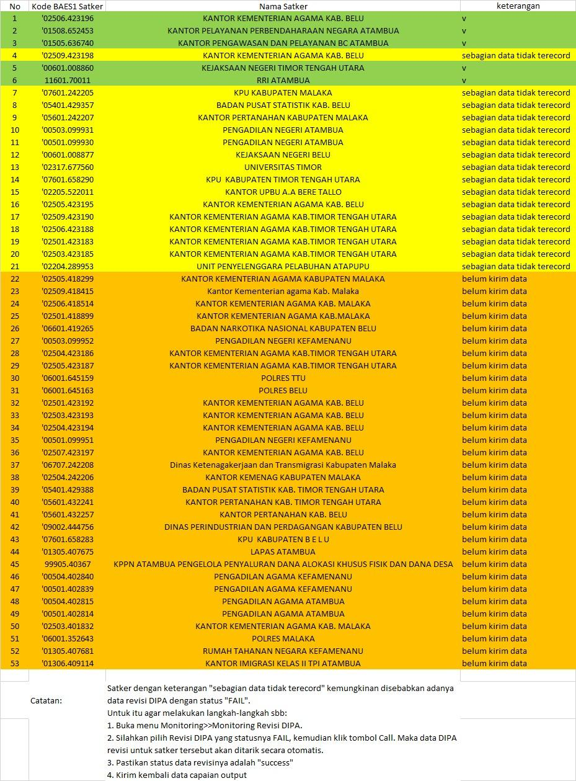

Gambar.6
Evaluasi KPPN Atambua terkait Pengisian Capaian Output
Setelah Implementasi
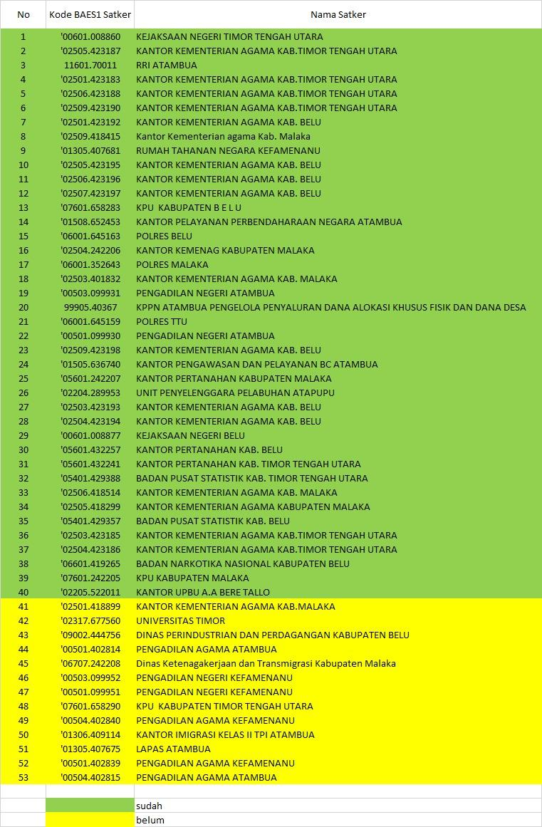

- Progres Capaian Kegiatan Yang Tidak Terukur Indikatornya
Selain keterlambatan pelaporan sebelum implementasi, nilai akhir capaian output juga tidak maksimal, disebabkan karena tidak jelasnya indikator yang dipakai untuk mengukur progres kegiatan dari masing-masing penanggung jawab rincian output, progres pencapaian selalu mengacu pada realisasi anggaran dari masing-masing rincian output yang secara nyata tidak menggambarkan progress kegiatan sesungguhnya dari klasifikasi rincian output tersebut. Sebagai contoh misalnya layanan KRO fungsi IPDS, di laporan realisasi anggrannya tercatat nol, padahal dalam layanan tersebut sudah ada kegiatan besar yang telah dilaksanakan, sehingga jika persentase realisasi anggaran yang dipakai sebagai nilai capaian output layanan KRO maka angkanya akan kecil karena terjadi gap tinggi antara target dan realisasi. Dengan adanya Sipatut maka fenomena seperti yang dijelaskan ini bisa diatasi dengan cara pengisian capaian output mengacu pada progress kegiatan kegiatan teknis yang dilakukan tanpa menggunakan anggaran. Secara detail Nilai akhir capaian output perbulan sebelum dan sesudah implementasi dapat dijelaskan sebagai berikut:
Nilai Capaian Output Sebelum Implementasi
Sebelum digunakan SIPATUT nilai akhir capaian output di bulan April adalah 78.97, dan di bulan Mei adalah sebesar 90.38. Hal Ini terjadi disebabkan karena pengisian capaian output hanya menggunakan realisasi anggaran pada masing-masing rincian output, yang menyebabkan terjadinya gap yang tinggi, karena ada beberapa RO yang realisasi anggarannya sangat kecil bahkan nol atau tidak ada realisasi anggaran seperti yang tertera dalam gambar di bawah ini. Pada Klasifikasi Rincian Output 2987 anggarannya sama sekali tidak terserap akibat adanya automatic adjustment, namun kegiatan teknisnya telah dilaksanakan.

Gambar.7
Target dan Realisasi Klasifikasi Rincian Output
Badan Pusat Statistik Kabupaten TTU
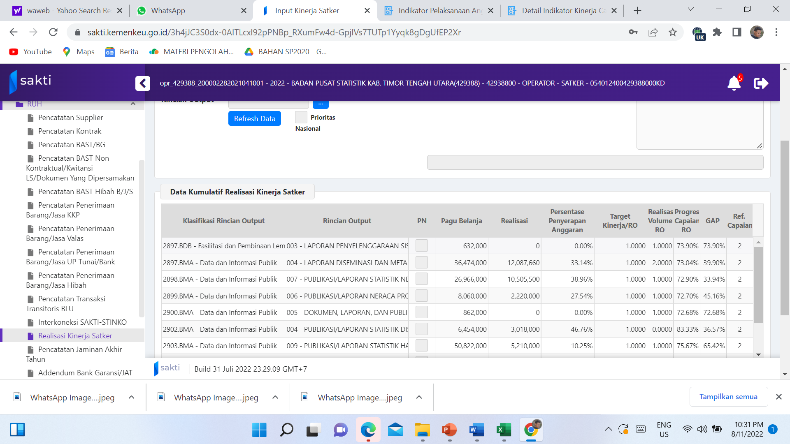

Gambar. 8
Nilai Akhir Capaian Output Sebelum Implementasi

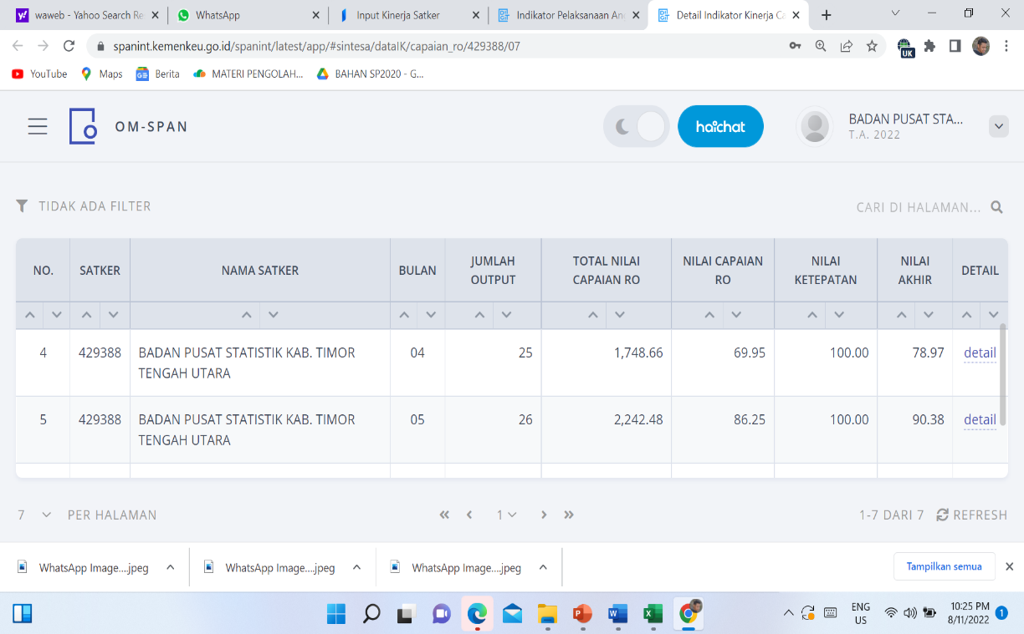

Nilai Capaian Output Sesudah Implementasi
Nilai akhir capaian output setelah implementasi menunjukkan adanya perubahan yang signifikan. pada bulan Juni Nilainya telah mencapai 100. Pada Bulan Juni dilakukan ujicoba pengisian menggunakan SIPATUT, nilai akhir menunjukkan seratus persen namun perlu perbaikan sebanyak dua kali. Hal ini seperti yang nampak pada gambar di bawah ini, dimana nilainya adalah 88.05.

Gambar. 9
Nilai Akhir Capaian Output Ujicoba Implementasi
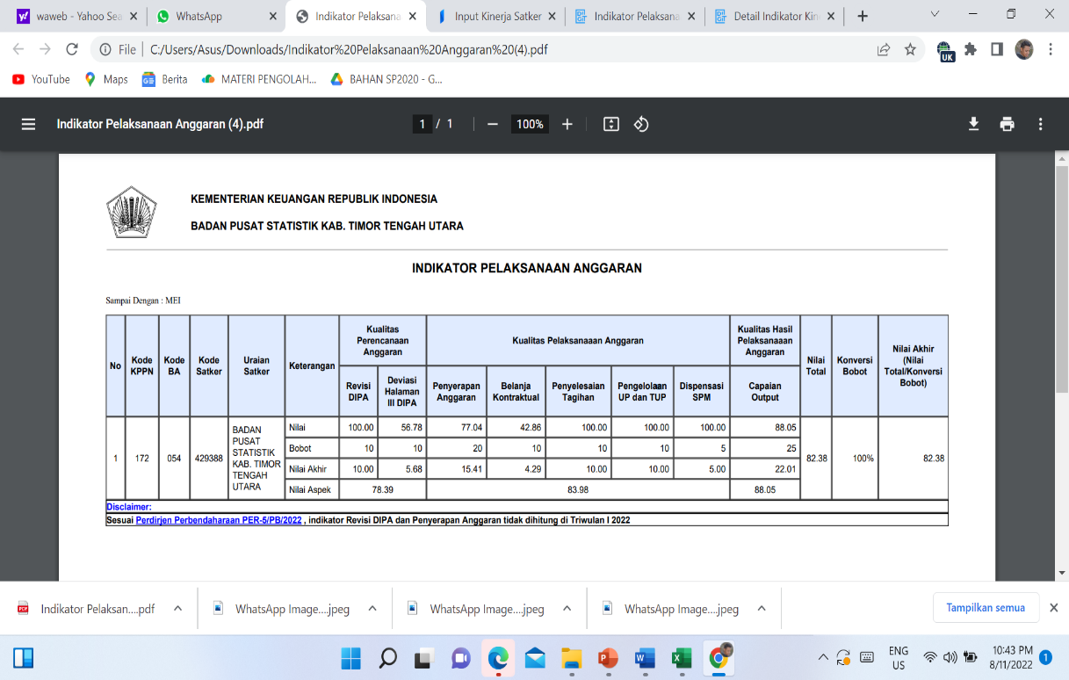

Pada Bulan Juli, isian capaian output telah menunjukkan nilai maksimal, disebabkan karena masing-masing coordinator fungsi telah melakukan isian progres kegiatan menggunakan SIPATUT, sehingga memudahkan operator untuk melakukan pengisian pada aplikasi sakti. Nilai akhir capaian output bulan Juli dapat dilihat pada gambar di bawah ini.
Gambar. 10
Nilai Akhir Capaian Output Sesudah Implementasi

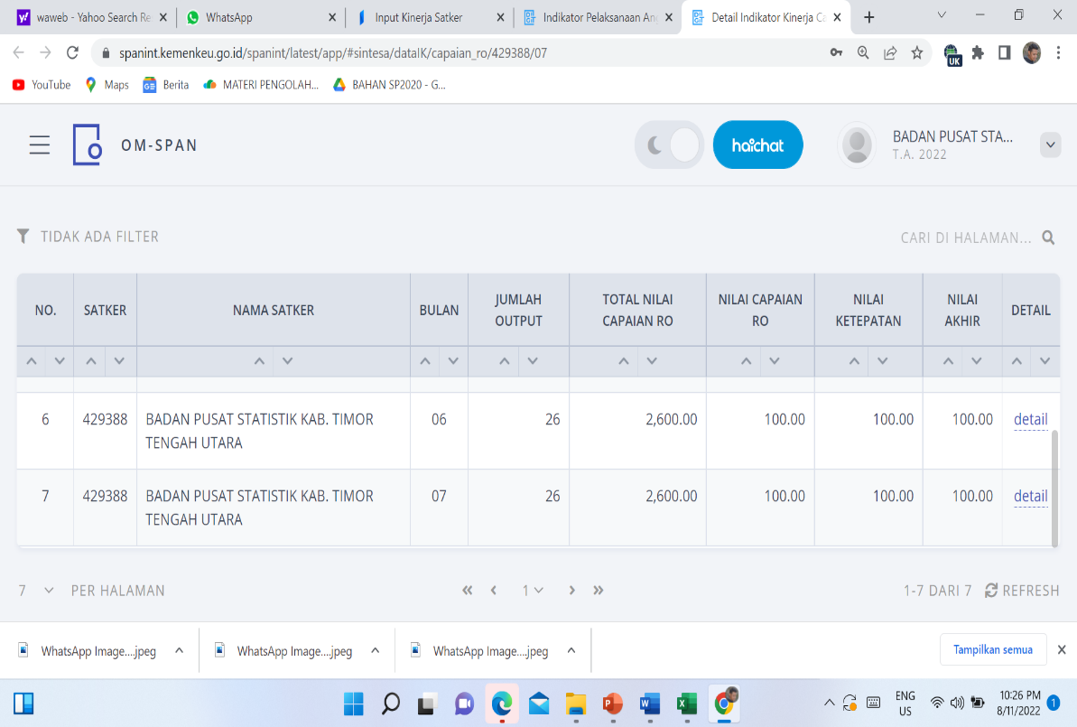

- Manfaat Aksi Perubahan

Implementasi aksi perubahan SIPATUT membawa manfaat dan peningkatan kualitas layanan khusus bagi stakeholder dan pimpinan. Adapun manfaat yang diperoleh yaitu:
- Mengatasi keterlambatan pengisian capaian output setiap bulan. Implementasi SIPATUT mempercepat proses pelaporan setiap bulan, dari yang awalnya sebelum implementasi, pengisiannya melewati batas waktu yang ditetapkan, dengan SIPATUT pelaporan menjadi lebih cepat.
- Pengisian capaian output menjadi lebih terukur. Sebelum implementasi tidak terdapat metode pengukuran yang tersedia, sehingga pengukurannya hanya berdasarkan capaian realisasi.
- Efisiensi waktu. Setelah implementasi SIPATUT mengisian capaian output menjadi lebih singkat waktunya, disebabkan karena selama SIPATUT bisa diakses kapanpun dalam periode bulan berjalan, sehingga diakhir bulan operator langsung merekap dari SIPATUT untuk diisikan ke aplikasi Sakti Kemenkeu.
- Proses pengendalian pekerjaan baik teknis maupun anggaran menjadi lebih mudah dilakukan oleh pimpinan.

BAB IV
KEBERLANJUTAN AKSI PERUBAHAN

Implementasi SIPATUT dalam jangka menengah maupun jangka panjang, merupakan tantangan tersendiri apakah bisa tercapai tujuan akhir dari aksi perubahan yang dilakukan. Oleh karena itu dukungan dari pimpinan sangat penting dalam rangka menjamin keberlanjutan inovasi SIPATUT ini. Ada dua hal yang bisa dilakukan pimpinan dalam rangka menjamin keberlanjutan inovasi SIPATUT dalam jangka menengah dan jangka Panjang yaitu: Legalitas penerapan Inovasi dan Komitmen Pimpinan
- Legalitas Penerapan Inovasi
Inovasi SIPATUT merupakan salah satu inovasi dari unit sub bagian umum di BPS Kabupaten Timor Tengah Utara yang dibuat untuk memudahkan pelayanan pengelolaan anggaran. Untuk menjamin ketaatan penggunanya maka diterbitkan SK Kepala Kantor, yang mewajibkan stakeholder internal dalam hal ini para koordinator fungsi dan kasub umum ataupun ketua timuntuk menggunakan SIPATUT dalam melaporkan progres capaian output setiap bulan.
- Komitmen Pimpinan
Outcome jangka menengah dan jangka panjang diusahakan untuk terwujud dengan adanya dukungan dari pimpinan. salah satu bentuk komitmen pimpinan terkait keberlanjutan SIPATUT adalah alokasi anggaran dalam rangka upgrade SIPATUT dari google sheet ke aplikasi. Anggaran tersebut digunakan untuk biaya hosting web. Hal ini sudah didiskusikan bersama koordintor tim teknis dan pimpinan. Bentuk komitmen ini dituangkan dalam surat pernyataan kepala BPS TTU untuk penyediaan anggara, dengan terlebih dahulu berkonsultai dengan bagian binagram dan keuangan BPS Provinsi NTT.

Daftar Pusataka
Darmawan Cecep, Rahmadi, Haryo B, Gugustomo, Fajri Hassan.2019. Etika Dan Integritas Kepemimpinan Pancasila. Jakarta: Lembaga Administrasi Negara Republik Indonesia
Suryanto Adi, Taufiq Muhammad, Irawati Erna. 2019. Diagnosa Organisasi. Jakarta: Lembaga Administrasi Negara Republik Indonesia.
Suryanto Adi, Taufiq Muhammad, Irawati Erna. 2019. manajemen Pengawasan. Jakarta: Lembaga Administrasi Negara Republik Indonesia.
Suryanto Adi, Taufiq Muhammad, Irawati Erna. 2019. Pelayanan Publik Digital. Jakarta: Lembaga Administrasi Negara Republik Indonesia.
Suryanto Adi, Taufiq Muhammad, Irawati Erna. 2019. Membangun Tim Efektif. Jakarta: Lembaga Administrasi Negara Republik Indonesia.
Taufik Ahmad, 2019. Perencanaan Pelayanan Publik. Jakarta: Lembaga Administrasi Negara Republik Indonesia.

LAMPIRAN
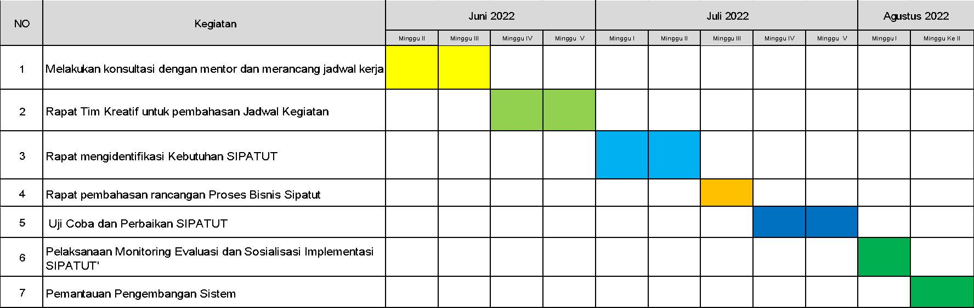
Lampiran 1. Jadwal Kegiatan Aksi Perubahan

Lampiran 2. Rancangan Aksi Perubahan


RANCANGAN AKSI PERUBAHAN
(RAP)

SISTEM INFORMASI CAPAIAN OUTPUT (SIPATUT)

OLEH:
EGIDIUS IMANUEL LAKA
NIP.19820408 201003 1 001
SUB BAGIAN UMUM BPS KABUPATEN TIMOR TENGAH UTARA

BADAN PUSAT STATISTIK
BEKERJA SAMA DENGAN LEMBAGA ADMINISTRASI NEGARA
PELATIHAN KEPEMIMPINAN PENGAWAS ANGKATAN IX
JAKARTA 2022

LEMBAR PENGESAHAN
RANCANGAN AKSI PERUBAHAN

Nama : Egidius Imanuel Laka
NIP : 19820408 201003 1 001
Jabatan : Kepala Sub Bagian Umum, Badan Pusat Statistik Kabupaten Timor Tengah Utara

Telah diuji
Pada hari Rabu, tanggal 08 Juni 2022




Penguji, Coach,


Dr. Watekhi, S.Si, MSE Jimmy Ludin,SST,M.Si
NIP. 197405151995121002 NIP. 197709062000121001

BAB I
PENDAHULUAN
- LATAR BELAKANG
BPS telah melakukan langkah-langkah strategis melalui Pembangunan Zona Integritas menuju Wilayah Bebas dari Korupsi dan Wilayah Birokrasi Bersih dan Melayani (WBK/WBBM) dengan menetapkan usulan satuan kerja (satker) WBK, yang meliputi 6 (enam) area perubahan yaitu bidang Manajemen Perubahan, Penataan Tatalaksana, Penataan Sistem Manajemen SDM, Penguatan Pengawasan, Penguatan Akuntabilitas Kinerja, dan Peningkatan Kualitas Pelayanan Publik.
BPS Kabupaten Timor Tengah Utara (BPS Kabupaten TTU), sebagai salah satu satuan kerja BPS yang ada di Kabupaten, sangat mendukung upaya pembangunan zona integritas yang telah ditetapkan oleh BPS, dengan membentuk tim zona integritas tingkat BPS Kabupaten TTU, yang melibatkan seluruh ASN yang terbagi dalam enam area perubahan. Pimpinan BPS Kabupaten TTU sangat mendukung Implementasi dari masing-masing area perubahan dengan mendorong rencana aksi dari masing-masing area perubahan untuk melakukan inovasi dan terobosan.
Area Penguatan Akuntabilitas Kinerja merupakan salah satu area yang sangat penting dalam pelaksanaan tugas dan fungsi sub bagian umum di BPS Kabupaten TTU. Tujuan area ini adalah untuk meningkatkan kapasitas dan akuntabilitas kinerja satuan kerja BPS Kabupaten TTU. Pengukuran area akuntabilitas kinerja secara umum, diukur melalui penilaian internal oleh (Inspektorat BPS) dan juga oleh eksternal melalui Kementrian Keuangan (KPPN). Penilaian akuntabilitas kinerja oleh eksternal atau KPPN dilakukan secara berkala setiap bulan melalui Indikator Kinerja Pelaksanaan Anggaran (IKPA)
Penilaian IKPA Pada tahun anggaran 2021 memiliki 13 indikator yang terfokus pada 4 aspek yaitu kesesuaian perencanaan dengan pelaksanaan anggaran, kepatuhan terhadap regulasi pelaksanaan anggaran, efisiensi pelaksanaan anggaran, dan efektifitas pelaksanaan anggaran. Evaluasi yang dilakukan terhadap 13 indikator yang dipakai dalam penilaian IKPA 2021 berujung pada reformulasi IKPA 2022 merupakan perubahan tata cara penilaian kinerja pelaksanaan anggaran melalui penajaman paradigma belanja berkualitas dengan tetap menjaga tata kelola pelaksanaan anggaran.
Capaian output merupakan indikator kinerja yang menggambarkan capaian rincian output dari masing-masing kegiatan satker dan merupakan indikator kinerja yang presentasi penilaiannya paling tinggi baik itu sebelum reformulasi maupun setelah dilakukan reformulasi dalam penentuan nilai IKPA.
Proses pelaporan dan penginputan nilai capaian output selama ini belum optimal, disebabkan karena belum adanya metode perhitungan capaian output untuk setiap RO yang dikelola, khususnya untuk output teknis yang memiliki variasi pengukuran capaian. Selain itu koordinasi antar PPK dengan pengelola kegiatan, dalam melakukan pengawasan, perhitungan, dan pelaporan data capaian output juga belum optimal disebabkan karena, koordinasi dilakukan melalui rapat atau tatap muka, yang sangat beresiko tidak terlaksana akibat padatnya beban kerja dari pengelola kegiatan. Hal ini menyebabkan secara kuantitas yaitu jadwal penginputan capaian output setiap bulan melewati deadline yang ditentukan, dan secara kualitas terjadi gap yang melewati batas toleransi 5 persen.
Berdasarkan permasalahan yang sudah dijelaskan diatas maka inovasi melalui aksi perubahan dalam rangka peningkatan kualitas layanan khususnya kualitas capaian output menjadi penting untuk dilakukan. Aksi perubahan ini juga mengadopsi dan mengadaptasi apa yang telah dilakukan oleh Bapenda Provinsi Jawa Timur. Adopsi best practice dari lokus yang dapat dilakukan adalah Membuat Sistem Informasi secara Online seperti samsat 4.0 dimana keunggulan dari inovasi ini adalah dapat diakses oleh Stakeholder kapan saja, tanpa melakukan tatap muka dengan petugas. Sedangkan Adaptasi yang dilakukan di BPS Kabupaten TTU adalah membuat inovasi melalui Sistem Informasi Capaian Output atau SIPATUT dimana proses koordinasi antar PPK dengan pengelola kegiatan, dalam melakukan pengawasan, perhitungan, dan pelaporan data capaian bisa dilakukan tanpa tatap muka atau rapat. Pada periode penginputan pengelola kegiatan cukup melakukan input progres masing-masing rincian output secara online, kemudian PPK dan operator akan melanjutkan proses input pada aplikasi SAKTI.
- TUJUAN
Tujuan yang akan dicapai dalam aksi perubahan ini mencakup tujuan umum dan tujuan khusus yaitu:
- Tujuan Umum dari pelaksanaan aksi perubahan ini adalah mewujudkan Pelaporan Pelaksanaan Anggaran yang optimal.
- Tujuan Khusus. Tujuan khusus pelaksanaan aksi perubahan ini adalah memberikan pelayanan bagi stakeholder, khususnya pengelola anggaran dalam peningkatan kualitas pelaporan capaian output.
C. MANFAAT
Manfaat dari pelaksanaan aksi perubahan ini dapat berdampak positif bagi :
- Badan Pusat Statistik Kabupaten Timor Tengah Utara. Manfaat yang diperoleh dari adanya inovasi SIPATUT ini bagi BPS Kabupaten TTU adalah, peningkatan kualitas layanan pelaporan anggaran yang berdampak pada peningkatan penilaian Indikator Kinerja Pelaksanaan Anggaran
- Stakeholder. Manfaat praktis inovasi SIPATUT bagi stakeholder adalah, adanya kemudahan dalam menginput capaian output, karena telah tersedia metode yang pasti dalam menentukan progres rincian output
A. permasalahan Utama
Permasalahan Utama yang berpotensi menghambat pencapaian pelayanan prima dari Subbagian Umum BPS Kabupaten Timor Tengah Utara diantaranya adalah:
I. DI Bagian Keuangan antara lain: Penyerapan anggaran yang belum optimal, Misalnya : Realisasi Anggaran BPS Kabupaten TTU yang dibawah rata-rata Provinsi NTT pada Tahun 2021 yaitu Sebesar 97,43, dibandingkan dengan capaian rata-rata Provinsi yang mencapai 98 Persen. Penyerapan Anggaran ATK dan Penggandaan yang rendah,Nilai Ikpa Yang belum maksimal, Penyerapan belanja pemeliharaan yang rendah (Penyerapan belanja Pemeliharaan Yang Masih rendah, selama dua tahun berturut-turut, yaitu tahun 2021 yang hanya mencapai 94,30, dari pagu anggaran 54 Juta dan terserap 51 juta) dan Masih terdapat pagu minus dalam revisi anggaran DIPA dan Realisasi UP belum erratus persen setiap periode.
II. DI Bagian Kepegawaian dan SDM : Hasil Penilaian Sakip yang menurun dari tahun sebelumnya yaitu:
hasil penilaian SAKIP tahun 2021 sebesar, 56,53 lebih kecil dibandingkan dengan Tahun 2020 yang mencapai 61,28. Belum meratanya kompetensi pegawai khususnya penguasaan teknologi dan informasi, Beban kerja yang belum proporsional dan merata
III. DI BAgian Pengelolaan Barang Milik negara : Sistem Pencatatan Persediaan yang belum teratur, terkait stok dan jumlah permintaan, dan Sistem Perawatan dan pemeliharaan BMN yang belum dilakukan secara terstruktur
IV. Di bagian Pengarsipan: Pengarsipan dokumen, khususnya dokumen keuangan yang belum tertata dengan baik, Pengarsipan dokumen kepegawaian yang belum tertata dengan baik
B. ANALISA USG
Berdasarkan Permsalahan yang telah diuraiaka maka di pilih analisa USG untuk memilih salah satu isu strategis. Alat atau tool yang digunakan untuk memilih satu isu strategis adalah metode USG (Urgency, Seriousness dan Growth). Urgency/Mendesak (U/M), adalah seberapa mendesak atau banyaknya waktu yang tersedia untuk menangani satu masalah. Seriousness/Kegawatan (S/G) adalah seberapa serius suatu isu/masalah sehingga perlu segera diselesaikan dikaitkan dengan akibat yang akan ditimbulkan. Sedangkan, Growth/Pertumbuhan (G/P) adalah perkiraan atau seberapa besar kemungkinan makin memburuk/bertambah buruknya keadaan sejak isu/masalah mulai terlihat dan jika tidak diselesaikan. Kuesioner dalam bentuk Google Form mengenai metode USG untuk memilih satu isu strategis di tusi Subbagian Umum BPS Kabupaten Timor Tengah Utara. Kuesioner ini diisi oleh 10 pegawai BPS Kabupaten Timor Tengah Utara yang terdiri dari, 1 Orang PPK 5 orang Koordinator Fungsi, 1 orang operator Sakti, 1 Orang operator BMN, 1 orang operator Monev dan1 orang bendahara
Tebel 09. Metode USG Dalam Memilih Satu Isu Strategis
Isu Strategis/Masalah |  | Nilai |  |  | Jumlah | Prioritas
 |  | Urgensy | Seriousness | Growth
-1 |  | -2 | -3 | -4 | -5 | -6
1 | Sistem Layanan Akuntabilitas Kinerja Tahunan yang belum mencapai Hasil Maksimal | 33.3 | 34.3 | 30.4 | 98 | III
2 | Pelayanan Pelaporan pelaksanaan Aggaran yang belum Optimal Pada Masing Masing Rincian Output | 44.5 | 44.4 | 39.5 | 128.4 | I
3 | Layanan Perencanaan belanja Barang Persediaan dan penggandaan yang belum tersistem dengan baik | 35.5 | 34.5 | 32.5 | 102.5 | II

Hasil Analisa USG menunjukkan bahwa isu terpilih yang menjadi permasalahan di BPS Kabupaten Timor Tengah Utara Adalah: Pelayanan Pelaporan pelaksanaan Aggaran yang belum Optimal Pada Masing masing Rincian Output.
Idealnya pelayanan pengendalian pelaksanaan anggaran dapat berjalan optimal, sesuai target dan tujuan yang ditetapkan berdasarkan peraturan perundang-undangan. Namun demikian kondisi yang terjadi menunjukkan hal yang sebaliknya. Gap antara keadaan yang diharapkan dengan kondisi saat ini dapat dijelaskan sebagai berikut;
Kondisi Saat Ini
Pengisian capaian output yang merupakan laporan progres kegiatan layanan kegiatan satker, yang selanjutnya akan dipakai sebagai indikator untuk menilai performa kinerja layanan keuangan satker oleh pihak eksternal, masih mengalami beberapa masalah diantaranya: pengisian dan laporan ke Instansi penilai dalam hal ini KPPN, masih belum tepat waktu setiap bulannya. Keterlambatan ini merupakan dampak lanjutan dari belum bakunya sistem pelaporan yang kinerja baik dari sisi realisasi anggaran maupun kegiatan teknis dari keseluruhan rincian output yang tercatat di rincian kertas kerja anggaran. Selain itu dari sisi SDM, stakeholder internal yang terdiri dari Pejabat Pembuat Komitmen (PPK), koordinator fungsi (KF), Bendahara, Operator Form Realisasi Anggaran (FRA) dan Operator Sakti belum optimal pemahamannya terkait capaian output akibat adanya perubahan ketentuan pengisian oleh Kementrian Keuangan.
Kondisi yang diharapkan
Capaian output merupakan salah satu indicator penting dalam penilaian Indikator Kinerja Pelaksanaan Anggaran Satuan Kerja (IKPA). Performa satker dalam mengelola anggaran akan terlihat dari nilai IKPA setiap bulan. Stakeholder internal dalam hal ini PPK, Pejabat Fungsional/Ketua Tim, dan operator dapat memahami dengan baik proses pelaporan progres capaian output di masing-masing rincian output, sehingga proses pengisian capaian output yang dijadwalkan maksimal tanggal 5 setiap bulannya selalu terinput tepat waktu dapat tercapai dengan tingkat kualitas yang maksilmal.
Solusi Pemecahan Masalah
Untuk menentukan pilihan alternatif kegiatan dalam upaya mencapai sasaran spesifik, sasaran pokok, dan sasaran utama perlu dilakukan analisis tapisan Mc. Namara. Sebagaimana dalam table di bawah ini:

Tabel 12. Teori Tapisan
URAIAN |  | SKOR |  |  | Jumlah | Prioritas
 |  | Efektif | Mudah | Biaya
(1) |  | (2) | (3) | (4) | (5) | (6)
1 | Pembuatan Tutorial Cara Penginputan Capaian Progres | 4 | 3 | 5 | 12 | II
2 | Membuat sistem pelaporan Progres Capaian Output online melalui google Sheet | 5 | 5 | 3 | 13 | I
3 | Membuat SOP dan Pedoman Pegisian Capaian Output | 4 | 3 | 4 | 11 | III

Hasil analisis tapisan yang disajikan memperlihatkan bahwa alternatif kegiatan kedua merupakan pilihan yang lebih reasonable untuk diaplikasikan dibanding alternatif kegiatan lainnya.
A. Terobosan Atau Inovasi
Berdasarkan hasil Studi Lapangan yang telah dilaksanakan pada tanggal 24 Mei 2022, didapatkan lesson learnt terkait strategi penyelesaian masalah, diantaranya dalam menentukan teknologi informasi yang digunakan untuk penerapan inovasi. Selain itu, dampak atau kebermanfaatan inovasi bagi pengguna menjadi poin penting pemilihan alternatif strategi penyelesaian masalah. Sistem Samsat 4.0 yang merupakan inovasi yang dibuat oleh Bapenda Provinsi Jawa Timur pada tahun 2019 merupakan bentuk perubahan proses pelayanan dari konvensional menjadi digital. Penerapan Digitalisasi sudah memenuhi unsur user experience juga memenuhi konsep ; Support, capacity dan value.
Aksi perubahan yang akan dilakukan di BPS Kabupaten TTU adalah Optimalisasi Pengisian Capaian Output melalui google sheet dengan nama Sistem Informasi Capaian Output atau SIPATUT. SIPATUT ini dirancang dengan menggunakan google sheet untuk merekam progres capaian output BPS Kabupaten TTU dari masing-masing rincian output, baik dari segi realisasi anggaran maupun progres kegiatan teknis. SIPATUT dirancang online agar dapat diakses kapan saja oleh masing-masing KF atau ketua tim. Dengan sistem ini maka masing-masing KF dapat memantau setiap detail kegiatan yang ada dalam RO yang menjadi tanggung jawabnya. Kemudian hasil input ini akan digunakan oleh PPK dan operator Sakti untuk melakukan input ke aplikasi SAKTI Kemenkeu.
Sipatut digunakan oleh KPA, PPK, Kasubag Umum, Pejabat pengadaan KF/Ketua tim untuk memantau kegiatan yang telah dan akan dilaksanakan. Dengan sistem ini KPA dan PPK dapat membuat perencanaan dan strategi penyerapan anggaran yang optimal dengan melihat capaian antara realisasi anggaran dan kegiatan teknis.
A. Tahapan Kegiatan
Adapun tahapan pada Aksi Perubahan tersebut diuraikan sebagai berikut:
1) Jangka Pendek, dilaksanakan dalam waktu dua bulan yaitu 30 Mei 2022 sampai Dengan 30 Juli 2022 dengan kegiatan utama meliputi:
1. Membangun Tim Kreatif
2. Membuat Sistem Informasi SIPATUT
3. Sosialisasi penggunaan SIPATUT kepada stakeholder
2) Jangka menengah akan dilaksanakan selama empat bulan setelah jangka pendek berakhir yaitu sejak tanggal 1 Agustus 2022 sampai dengan 1 Desember 2022 dengan kegiatan utama meliputi:
1. Evaluasi terkait penggunaan SIPATUT oleh internal.
2. Pengembangan berbasis web
3) Jangka Panjang akan dilaksanakan selama enam bulan setelah jangka pendek berakhir dengan rincian waktu 1 Desember 2022 sampai dengan 1 Mei 2023 dengan kegiatan utama: Sosialisasi SIPATUT ke Eksternal BPS Kabupaten TTU dalam hal ini Satker yang menjadi binaan KPPN Atambua

Tabel. 18 Milestone Pentahapan Kegiatan
No | Tahapan | Uraian Kerja | Penanggung Jawab | Hasil Kegiatan/Capaian Output | Waktu Kegiatan
1 | 2 | 3 | 4 | 5 | 6
 | JANGKA PENDEK: IMPLEMENTASI SIPATUT |  |  |  | 30 Mei 2022 S/D 30 Juli 2022
PERSIAPAN
1 | Milestone 1  Terselenggaranya Perencanaan dan  Konsultasi Awal | Melakukan konsultasi dengan mentor dan Merancang jadwal kerja dan anggaran kegiatan | Team Leader | Draft jadwal pelaksanaan dan Draft anggaran | Minggu IV Mei S/D Minggu I Juni
2 | Milestone 2 Terbentuknya Tim Efektif | Membuat dan menyampaikan undangan rapat | Tim Administrasi | Undangan | Minggu Ke II Juni
 |  | Mengadakan rapat bersama tim | Tim Administrasi | Daftar Hadir,Notulen Rapat dan Dokumentas | Minggu Ke II Juni
 |  | Penyusunan Draf SK Tim | Tim Administrasi | Draf SK Tim dan Uraian Tugas Anggota Tim | Minggu Ke III Juni
 |  | Finalisasi SK Tim | Team Leader | Validasi SK Tim | Minggu Ke III Juni
 |  | Menyetujui Tim Efektif dan Penandatanganan SK tim | Mentor | Penetapan SK Tim | Minggu Ke III Juni
3 | Milestone 3 Tersusunnya Jadwal, Pembagian Tugas, dan Anggaran Kegiatan | Membuat dan mengedarkan undangan rapat | Tim Administrasi | Undangan | Minggu Ke IV Juni
 |  | Mengadakan rapat kerja tim dan membuat notulen | Tim Administrasi | Daftar Hadir,Notulen Rapat dan Dokumentasi | Minggu Ke IV Juni
 |  | Membahas Jadwal Kerja Tim | Team Leader | Daftar Kerja | Minggu Ke IV Juni
 |  | Membahas pembagian tugas tim | Team Leader | Deskripsi Tugas Masing-masing anggota Tim | Minggu Ke IV Juni
 |  | Menyetujui rencana kerja | Mentor | Matriks Kerja Tim | Minggu Ke IV Juni
PELAKSANAAN

4 | Milestone 4 Terbangunnya SIPATUT | Membuat dan mengedarkan undangan rapat | Tim Administrasi | Undangan | Minggu Ke I juli
 |  | Mengadakan Rapat Tim Efektif | Tim Administrasi | Daftar Hadir,Notulen dan Dokumentasi | Minggu Ke I juli
 |  | Mengidentifikasi dan menyusun spesifikasi kebutuhan SIPATUT | Tim Teknis | Spesifikasi Kebutuhan SIPATUT | Minggu Ke I juli
 |  | Merancang Proses Bisnis SIPATUT | Tim Teknis | Merancang Sistem Data Base | Minggu Ke II Juli
 |  | Membangun Sistem SIPATUT | Tim Teknis | SIPATUT Terbangun | Minggu Ke II Juli
5 | Milestone 5 Terselenggaranya Uji Coba dan Perbaikan Aplikasi | Uji coba tampilan | Tim teknis | Saran masukan dan perbaikan | Minggu Ke II Juli
 |  | Uji coba untuk stakeholders | Team Leader | Saran dan Masukan perbaikan | Minggu Ke II Juli
 |  | Revisi dan perbaikan hasil uji | Tim Teknis | Perbaikan berdasarkan saran dan masukan | Minggu Ke II Juli
6 | Milestone 6 Tersusunnya Pedoman Pengoperasian Aplikasi | Penyusunan buku panduan | Tim Teknis | Tersusunnya buku panduan penggunaan | Minggu Ke III Juli
7 | Milestone 7 Terlaksanakannya Monitoring Evaluasi dan Sosialisasi Implementasi SIPATUT' | Monitoring dan Evaluasi | Team Leader | Laporan Hasil Evaluasi | Minggu Ke III Juli
 |  | Pembahasan permasalahan saat uji coba | Team Leader | Laporan Hasil Evaluasi | Minggu Ke III Juli
 |  | Memperbaiki sistem | Tim Teknis | Laporan Hasil Perbaikan | Minggu Ke III Juli
 |  | Melaporkan hasil monitoring dan evaluasi kepada Mentor | Team Leader | laporan | Minggu Ke III Juli
 |  | Sosialisasi dan Implementasi SIPATUT | Team Leader | SIPATUT Terimplementasi | Minggu Ke III Juli
PENGENDALIAN
8 | Milestone 8 Terlaksananya Pemantauan Pengembangan Sistem | Pemantauan Pengembangan Sistem | Team Leader | Laporan | Minggu IV Juli
9 | Milestone 9 Terlaksananya Penilaian Evaluasi Sistem | Penilaian Evaluasi Sistem | Team Leader | Laporan | Minggu Ke IV Juli

Lampiran 3.

MILESTONE DAN BUKTI DUKUNG


MINGGU I – MINGGU IX

